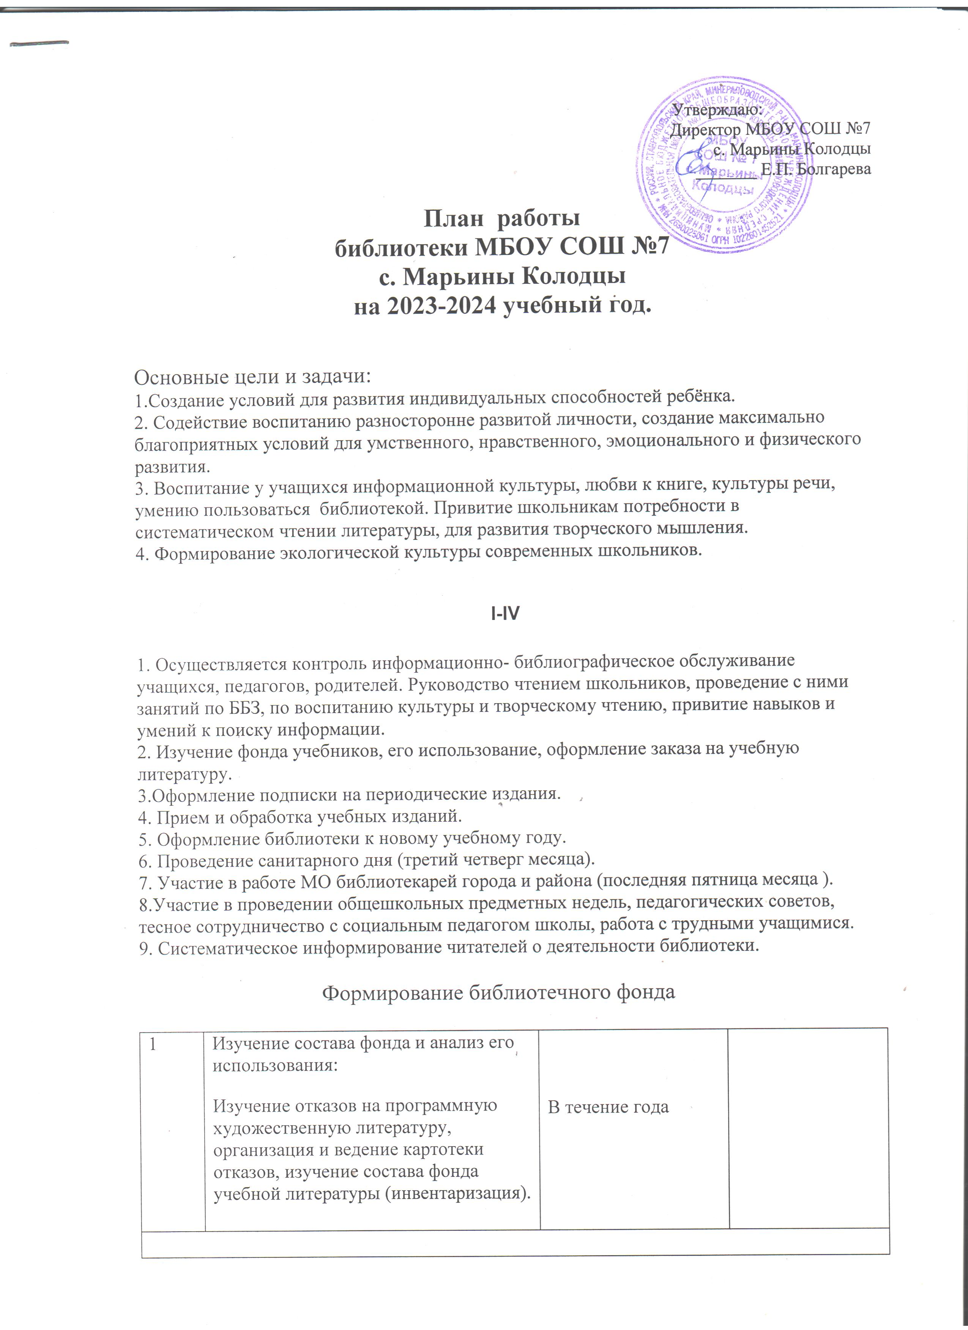

Библиотечно-информационное обслуживание
- Ведётся контроль соблюдения «Правил пользования библиотекой» и «Должностной инструкции работника библиотеки».
- Ведётся контроль индивидуального и группового обслуживания на абонементе и в читальной зоне.
- Ведётся контроль дифференцированного обслуживания.
- Ведётся контроль ежегодной записи и перерегистрации читателей.
Ведётся контроль в помощи подготовки творческих работ учащихся, к выступлениям на конкурсах, литературных праздниках.

 | Основные контрольные показатели работы  - Книжный фонд,  - учебный фонд (количественный и качественный состав).  - Массовая работа (количество и охват) Библиотечные уроки (количество и охват)1-11 классы.  - Библиотечное обслуживание Книговыдача 1-11 классы  - Читаемость 1-11 классы  - Посещаемость  - Обращаемость фонда.  - Книгообеспеченность. | 4257  10025  - 1-11 классы  - 1-11 классы  100%  100%  - 1-11 классы  - 1-11 классы  100%  100%
2. | Ведётся контроль за формированием общешкольного заказа на учебники и учебные пособия. | январь
3. | Ведётся контроль за комплектованием фонда (в том числе периодическими изданиями):  Ведётся контроль за оформлением подписки на периодические издания, приём литературы, полученной в дар, обработка и учёт. | Октябрь, ноябрь, май.
4. | Ведётся контроль за изъятие и списание ветхой и морально устаревшей литературы. | Октябрь- февраль
5. | Ведётся контроль за приёмом и технической обработкой новых учебных изданий. | В течение года
6. | Ведётся контроль за учётом новых поступлений. Пополнение и редактирование учётной картотеки «Учебники» | В течение года.
7. | Ведётся контроль за расстановкой новых изданий в фонде. | По мере поступления
8. | Организация открытого доступа | В течение года
9. | Ведётся контроль за обеспечением сохранности:
 | Ведётся контроль по проверке учебников, проверка учебного фонда, мелкий ремонт с привлечением библиотечного актива,  санитарный день.  Ведётся контроль с уточнением потребности школы в учебниках на следующий учебный год (оформление заявки).  Ведётся контроль за организацией работы по сдаче учебников в библиотеку.  Ведётся контроль анализа сохранности учебного фонда. (Отчёт)  Ведётся контроль анализа сохранности учебного фонда школы и степени обеспеченности учащихся учебниками. | 2 раза в год  третий четверг месяца  Май-июнь  До сентября  100%

Ведение СБА

1. | Рекомендательные беседы ведутся | В течение года
2. | Ведётся контроль за пополнением и редактирование картотек | В течение года
3. | Ведётся контроль за формированием информационно-библиографической культуры (знакомство с библиотекой, экскурсии, биб. уроки) | В течение года
Ведётся контроль работы с читателями

№ | Наименование | сроки | класс | Ответств.
1. | Ведётся контроль массовой работы.  В помощь учебному процессу:  Проведение акции « Подари книгу школе»  Выставка учебных изданий к предметным неделя  Оформление и обзор выставки « Книги – юбиляры»  Библиотечный урок «Твои первые энциклопедии, словари, справочники»  Конкурс на лучшего знатока пословиц  Викторина « Про всё на свете»  «Библиотечный урок 21 века..»  посвящённый 220-летие со дня рождения поэта, философа Федора Тютчева  Интеллектуальная игра «День в календаре»  « Мудрый советчик на все времена» - литературный турнир  Цикл биб. уроков « Библиотека, книга, я – вместе лучшие друзья»  Весна. Книжный праздник»  1) «Трамвай сказок и загадок»  2) «Передай добро по кругу»  3) «В стране весёлого детсва» | Сентябрь  в течение года  .  Сентябрь - май  в течение года  февраль  март  октябрь  декабрь  ноябрь  январь  январь  декабрь  Цикл мероприятий к неделе детской книжки | 1-11кл  1-11кл  1- 11 кл  5-11кл  9-11 кл  5-11кл  2-7 кл  5-7кл  5-6  6-8  1 - 2  Начальная школа  Начальная школа
2 | Ведётся контроль помощи социализации личности.  Воспитание здорового образа жизни:  « Если хочешь быть здоров, закаляйся»,  « О вреде курения»,  «О наркомании и алкоголизме»,  «Листая спортивные страницы».  Ведётся контроль нравственного воспитания:  Урок- рассуждение « Путешествие в страну вежливости и дружбы»  Беседа «Каждый выбирает для себя» ( беседа о вечных ценностях)  Беседа- обсуждение  « Сквернословие – болезнь души»  Ведётся контроль толерантности:  Библиотечный урок « Земля – планета людей»  Книжная выставка «Передай добро по кругу»  Экологическое воспитание:  Книжная выставка « Тропой природных достопримечательностей»  Интеллектуальная игра « День паука»  Викторина «Растительный и животный мир».  Интеллектуальная игра « Зоопарк» | В течение года  в течение года  ноябрь  январь  февраль  март  ноябрь  апрель  январь  март  в течение года  май | Для всех  для всех  5-11кл  для всех  6-9 кл  5 - 11  2-6 кл  для всех  для всех  5-6 кл  1-4 кл  5 – 6 кл
